BRAZO ROBOTICO.



6-B Mecatrónica

Automatización industrial.

PROYECTO ANUAL.

* MARTIN BARAJAS MORALES.
* BENJAMIN ENCISO GUERRERO.
* NEGRETE HERNANDEZ JOHN PAUL.
* LEONARDO FABIAN CONTRERAS JUAREZ.
* OSCAR OSVALDO HERNANDEZ CARDENAS.

2.Indice.

1.Introducción ………………………………...…………….….Pag.3

2.Justificación…………………………………...…………...…Pag.4

3.Meta…………………………………………...………….…..Pag.4

3.1. Objetivos…………………………………...…………...…Pag.4

4. Marco teórico…………………………………………………Pag.5

4.1Automatización………………………………...……….……Pag.5

4.2robot de brazo articulado……………………………………..Pag.5

4.3robot cilíndrico………………………………………………Pag.5

4.4robot scara..…………………………………………………Pag.5

4.5robot cartesiano………………………………………………Pag.5

5.Funcionamiento del brazo……………………...……….……Pag.6

6.Selección de materiales y herramienta………...……….…….Pag.6

8. Ensamblaje de las piezas y los motores………………………Pag.7

9.Conexión de los motores con la raspberry…………….….…....Pag.8

10.Lenguaje de programación……………………………….…..Pag.9

11.Presupuesto……………………………………….…..…...…Pag.12

12.Conclusión ………………………………………………...…Pag.13

13.Referencias………………………………………….….…..…Pag.16

1.Introducción.

Un robot puede ser definido como una máquina que efectúa un número de trabajos, mediante la programación previa. Una peculiaridad de los robots es su estructura de un brazo mecánico y otra su adaptabilidad a diferentes herramientas.

Por siglos el ser humano ha construido máquinas que imiten las partes del cuerpo humano. Los antiguos egipcios unieron brazos mecánicos a las estatuas de sus dioses. Estos brazos fueron operados por sacerdotes, quienes clamaban que el movimiento de estos era inspiración de sus dioses. Los griegos construyeron estatuas que operaban con sistemas hidráulicas, los cuales se utilizaban para fascinar a los adoradores de los templos.

El uso de sistemas robóticos en la industria, para cumplir funciones que requieren extrema precisión ha ido en ascenso en las últimas décadas como también en el uso personal y familiar.

El desarrollo de estos sistemas se ha enfocado en mejorar ciertos aspectos como resistencia para trabajar en diferentes condiciones, precisión con la que se realizan movimientos, multifuncionalidad (manipulación, corte, perforación, etc.), adaptabilidad en diferentes entornos de trabajo.

Por lo tanto, dados todas estas utilidades, el diseño propio y construcción de prototipos de brazo robótico para manipulación, corte láser o escaneo tengan un costo accesible tanto para la industria como para la educación, es un buen tema a considerar como proyectos de desarrollo, por estudiantes de ingeniería mecatrónica.

El desarrollo en la tecnología, donde se incluyen las computadoras, los actuadores de control retroalimentados, transmisión de potencia a través de engranes, y la tecnología en sensores han contribuido a flexibilizar los mecanismos autómatas para desempeñar tareas dentro de la industria. La investigación en inteligencia artificial desarrolló maneras de emular el procesamiento de información humana con computadoras electrónicas.

2.Justificación.

Según la OCDE (organización para la cooperación y el desarrollo económico) México es donde más horas se trabaja por año, de acuerdo con un reporte del organismo vasado en cifras del 2018 el promedio de horas trabajadas al año es de 2,255, es decir, 48 horas semanales.

Esta jornada laboral se sitúa en 8 horas diarias al que se le suman entre 1 y 3 horas más por el tiempo de comida y desplazamiento. Personas que pasan de entre 10 y 12 horas fuera de casa. Además, Se hizo una encuesta en línea en la cual 3240 respondieron que tienen peces como mascotas.

3.META.

Alimentar a los peces con el brazo robótico

3.1. OBJETIVOS.

* Ensamble del brazo.
* Programación de los movimientos del brazo robótico
* Automatización

4.0 MARCO TEORICO

**4.1** Automatización. La automatización industrial (*automatización*: del [griego antiguo](https://es.wikipedia.org/wiki/Griego_antiguo) *auto*, ‘guiado por uno mismo’) es el uso de sistemas o elementos computarizados y electromecánicos para fines industriales.

Como una disciplina de la ingeniería más amplia que un sistema de control, abarca la [instrumentación industrial](https://es.wikipedia.org/wiki/Instrumentaci%C3%B3n_industrial), que incluye los sensores, los transmisores de campo, los [sistemas de control](https://es.wikipedia.org/wiki/Sistema_de_control) y supervisión, los sistemas de transmisión y recolección de datos y las aplicaciones de software en tiempo real para supervisar y controlar las operaciones de plantas o procesos industriales.

El uso de la raspberry en el proyecto es para poder darle una automatización y hacer que realice un patrón o cualquier tipo de movimiento, poder mejorarlo y controlarlo con una mejor precisión, es necesario que la raspberry esté conectado a nuestros motores reductores, para tener el manejo requerido (uno de los motores) el de la pinza sería el que debe de tener mejor agarre ya que gracias a eso se determinara el peso que queramos.

**14.2** Robot antropomórfico: Estos robots son los más apropiados cuando se necesitan movimientos complejos tridimensionales (cuatro, cinco, o seis ejes) en la celda o área de trabajo. Otras aplicaciones incluyen máquinas y estaciones de trabajo verticales, donde el acceso es limitado

**4.3** Robot Cilíndrico**:** Estos robots combinan la capacidad de acceso a las máquinas de los robots de brazo articulado con una zona de trabajo más amplia y práctica. Estos robots son de la misma capacidad de carga y velocidad que los robots de brazo articulado. Adicionalmente, son más simples de programar y más baratos si el efector final no es muy complejo.

**4.4** Robot Scara**:** Estos robots trabajan en un área pequeña y limitada, por lo tanto, no son considerados para manejo de materiales en una celda de manufactura.

**4.5** Robot Cartesiano: Estos se adecuan mejor a los productos prismáticos grandes que los robots Scara, y pueden acceder a más lugares en su espacio de trabajo rectangular.

5.Funcionamiento del brazo robótico.

Una articulación es la parte de la estructura del robot mediante los cuales se unen los eslabones y permiten un movimiento relativo entre los mismos. Por lo general cada articulación que se aumenta en el robot, incrementa también un grado de libertad en el mismo.

El agregar articulaciones puede aportar mayor maniobrabilidad en el robot, pero generalmente también dificulta al momento de controlarlo, y la precisión se suele ver afectada por el error que se acumula. Por lo general los robots industriales modernos tienen seis o menos articulaciones para que de este modo poder operar de una forma precisa.

Existen dos tipos de articulaciones, las que se usan más comúnmente en robótica son las de rotación, que proveen al robot un grado de libertad rotacional alrededor del eje de la articulación.

Las otras articulaciones usadas son las prismáticas, las cuales permiten realizar un desplazamiento a lo largo del eje de la articulación.

6.Selección de materiales y herramienta.

Materiales.

1. 2 tablas de acrílico (20x30).
2. 4 servo-motores.
3. Engranes, tuercas y tornillos.
4. Cables (jumper).
5. Protoboard.
6. Raspberry pi3.

Herramientas.

1. Computadora con el programa y librerías de Python.

Los cables porque son fáciles de usar y con un precio mínimo. Los servo-motores se escogieron para que el motor se moviera a 180°

8.Ensamblaje de las piezas y los motores.

Se puede observar el ensamblado final de las piesasa en la imagen 2.0, que conforman la estructura del brazo en conjunto con los motores. En la articulacion numero 2 se observa que el servo tiene una union con la estructura, está parte del montaje se atornillo el servo a su base y la estructura al servo a la vez asi como la articulacion 3.

Se comenso atornillando un motor con la base de acrilico, otro de los motores se atornillo a su base y su base a la articulacion 2 asi como el motor de la articulacion 3, se atornillaron las pinzas con la estructura y el motor con la articulacion cuatro y por ultimo se ensamblo la estructura que contiene la articulacion 2, 3 y 4 con el motor que se atornillo en un principio con la base de acrilico para asi formar la articulacion numero 1.

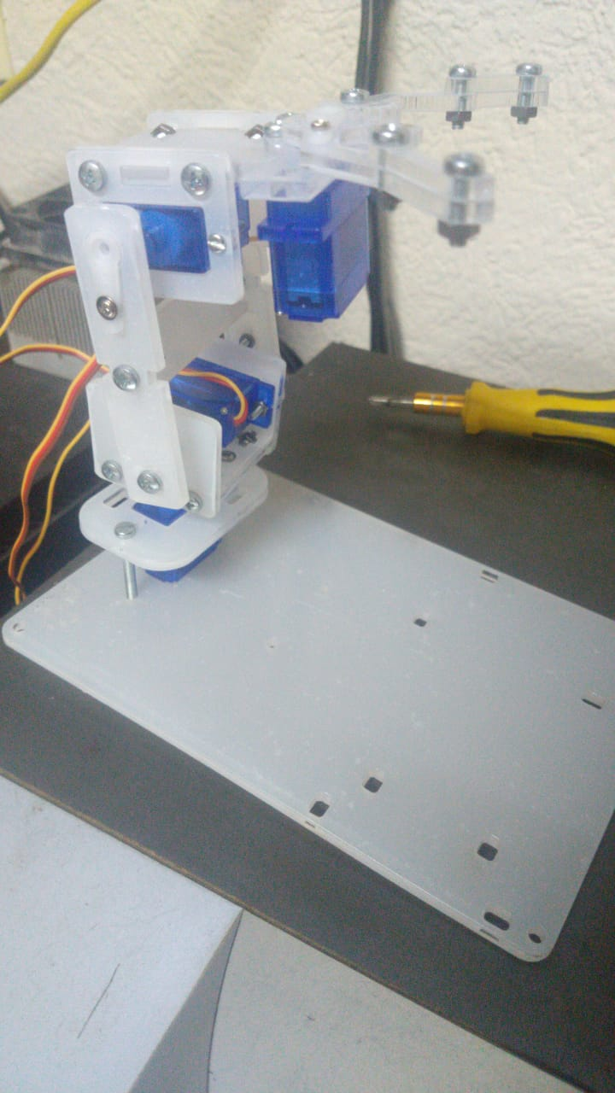

1

4

3

2

Imagen 2.0 brazo robótico armado y ensamblado.

9.Conexión de los motores con las raspberry.

Los cuatro motores al ser iguales no importo en qué lugar quedarían lo que sí es importante fue la calibración de los grados en cada articulación lo cual se explica más adelante. Se observar la conexión de los servo-motores con la raspberry y un protoboard de por medio en las imágenes 3.0 y 3.1, esto es para utilizar la salida de 5v de la raspberry en todos los motores, así como la tierra. Cada motor tiene su propio GPIO esto es porque los servo-motores pueden compartir la misma salida de voltaje y la tierra, pero no el mimo GPIO ya que este da órdenes específicas de movimiento, al conectar dos motores al mismo GPIO realizarían el mismo movimiento y esto no sería factible en este caso.

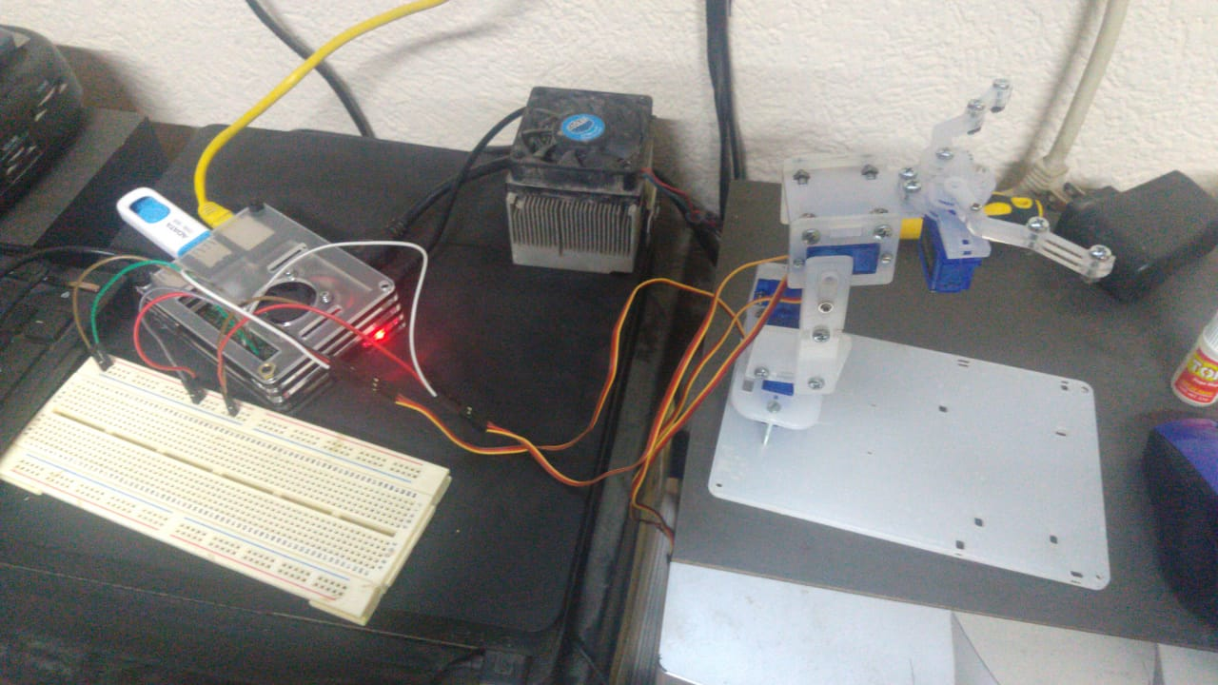

Imagen 3.0 conexión del brazo y la raspberry.

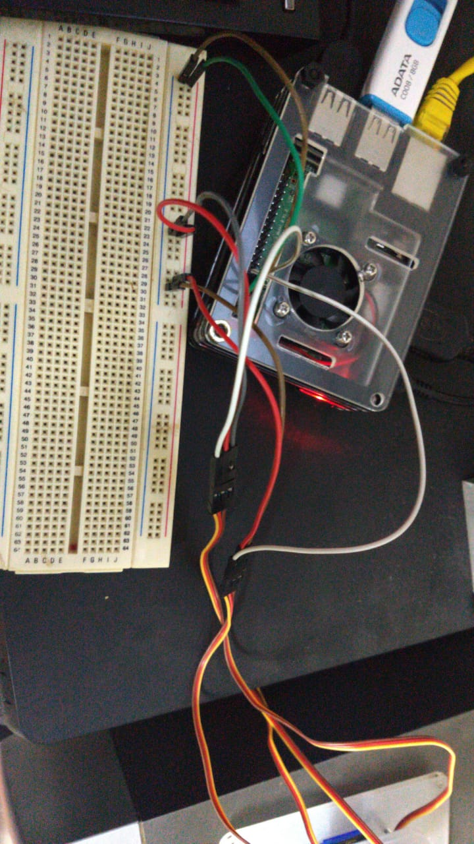

Imagen 3.1 conexión del protoboard con la raspberry.

10.Lenguaje de programación. (explicar el código)

from gpiozero import Servo

from time import sleep

myGPIO=17

myServo = Servo(myGPIO)

print("Using GPIO17")

print("Using Gpiozero defaults for the servo class")

while True:

myServo.mid()

print("Set to middle position")

sleep(1)

myServo.min()

print("Set to minimum position")

sleep(1)

myServo.mid()

print("Set to middle position")

sleep(1)

myServo.max()

print("Set to maximum position")

sleep(1)

||||||||||||||||||||||||||||||||||||||||||||||||||||||||||||||||||||||||||||||||||||||||||||||||||||||||||

from gpiozero import Servo

from time import sleep

myGPIO=17

myCorrection=0.45

maxPW=(2.0+myCorrection)/1000

minPW=(1.0-myCorrection)/1000

myServo = Servo(myGPIO,min_pulse_width=minPW,max_pulse_width=maxPW)

print("Using GPIO17")

print("Max pulse width is set to 2.45 ms")

print("Min pulse width is set to 0.55 ms")

while True:

myServo.mid()

print("Set to middle position")

sleep(1)

myServo.min()

print("Set to minimum position")

sleep(1)

myServo.mid()

print("Set to middle position")

sleep(1)

myServo.max()

print("Set to maximum position")

sleep(1)

||||||||||||||||||||||||||||||||||||||||||||||||||||||||||||||||||||||||||||||||||||||||||||||||||||||||||

Se importa las librerías “gpiozero” y “time”. La librería time funcionan para darle tiempo al cambio de opción, al inicio del ciclo. La gpiozero para reiniciar todos las GPIO.

Después se nombraron las GPIO que se usaron con el nombre de myGPIO, myGPIO2, myGPIO3, myGPIO4. Se colocó una variable llamada myCorrection = 0.45, y el siguiente código maxPW=(2.0+myCorrection)/1000 minPW=(1.0-myCorrection)/1000 junto con la variable myCorrection sirven para que el servo motor gire de 0° a 180°.

myServo = Servo(myGPIO,min_pulse_width=minPW,max_pulse_width=maxPW) aquí se colocó otra variable con un código el cual especifica el mínimo, el medio y el máximo de las pulsaciones del servo-motor (o°, 90° y 180°).

print("Using GPIO17") print("Max pulse width is set to 2.45 ms") print("Min pulse width is set to 0.55 ms") se colocaron los print para que el usuario observe la posición en la que está el servo-motor.

while True: el while da inicio al bucle.

myServo.mid() se manda a llamar y el .mid es la posicion que tomara el servo-motor

print("Set to middle position") indica la posición en la que se encuentra

sleep(1) tiempo que tardara a la siguiente acción

myServo.min() .min es la posición minima que tomara el servo

myServo.max() .max es la posicion maxima del servo motor

11.presupuesto.

|  |  |  |  |
| --- | --- | --- | --- |
|  | Precio $ | Cantidad | Descripción |
| Cables jumper | $ 250 | 20 | Los cables se utilizaron para realizar la conexión del brazo con la raspberry |
| Servo-motores | $ 300 | 4 | Los motores se colocaron en el brazo robótico |
| raspberry | $ 1500 | 1 | La raspberry se utilizó para programar el robot |
| Tablas de acrílico | $ 60 | 2 | Material del cual se realizó el brazo |
| Cortado de piezas | $ 130 |  |  |

12.Conclusión.

(Benjamin Salvador Enciso Guerrero).

Es un brazo robótico innovador ya que utilizamos materiales de bajo costo, también utilizamos una raspberry la cual llevará el código para que el brazo se pueda mover. Le integramos una programación en la memoria de la raspberry reflejando lo aprendido en las materias de programación estructurada y controladores lógicos programables, con un buen funcionamiento final. Este proyecto es una adquisición de conocimientos de las materias cursadas en el cuatrimestre tales como programación de robots industriales, automatización industrial y motores eléctricos por mencionar algunas. Queda evidenciado que las sumas de los conocimientos adquiridos a lo largo de la carrera llegan a reforzarse al entregar un resultado de este tipo.

(Martin Barajas Morales).

En los últimos años se han inventado brazos robóticos tanto industriales como para el hogar. El brazo robótico que realizamos fue difícil porque no habíamos realizado uno antes, pero como ya han inventado otros (brazos robóticos) nos pudimos apoyar y basarnos en sus movimientos. Lo que si se dificulto más fue a la hora de poner el código, ya que en algunas ocasiones el robot hacia movimientos bruscos y eso ocasionaba que el robot se golpeara o se desarmara. También al principio no sabíamos que hacer, la primera opción fue una plataforma que se elevará, pero ya al último nos decidimos a realizar el seguimiento del brazo que se hizo el cuatrimestre pasado, pero en este caso el brazo se realizaría con un material más adecuado para la entrega.

(Leonardo Fabián Contreras Juárez.)

Represento un reto ya que por primera vez realizamos un brazo robótico que satisfacía una necesidad y funciono. El proyecto llevado acabo nos abrió las puertas a distintos proyectos ya que utilizamos Python como lenguaje para mover cuatro servo-motores de una manera controlada limitando los grados de libertad de cada uno para que realizarán lo que necesitábamos.

En el tema del ensamblado del de la estructura y los motores fue otro aprendizaje extra ya que los motores tienen una lógica esto representa una investigación de cómo usarlos y acomodar sus grados de movimiento.

Estamos satisfechos con el conocimiento que esto nos dejó.

(Oscar Osvaldo Hernández Cárdenas.)

EL brazo robótico que realizamos fue sencillo, ya que existen varios modelos en que apoyarnos, el objetivo principal de este brazo robótico, es alimentar peces mediante una programación para que cada ciertas horas el brazo robótico colocara la comida en la pecera, lo que se nos dificulto fue elegir los materiales, ya que llegamos a un acuerdo sobre que material utilizaríamos, lo siguiente fue hacer las piezas en el software de AutoCAD con sus respetivas medidas, lo mandamos a maquilar y las piezas nos quedaron bien ya que al tiempo de ensamblar el brazo robótico no se tuvo ninguna dificultad y al tiempo de hacerle las pruebas y cargarle el programa al brazo robótico atreves de la raspberry tuvo un movimiento brusco y esto provocó que el brazo se desarmara, fue cuestión de ajustarle los parámetros máximos y mínimos para que no pasara de su límite.

(John Paul Negrete Hernández.)

Fue difícil, ya que la programación con la que estábamos manejando no daba con los parámetros que se requerían para poder hacer presión en las pinzas, fue interesante porque fue como un reto para mí al buscar en diferentes sitios web para combinar algunos puntos distintos.

Es un proyecto interesante con el cual aprendí algunas cosas nuevas por ejemplo meter algunos códigos para darle movimientos distintos al robot y sé que en algún futuro puede ser de gran utilidad para las personas con poco tiempo para alimentar a sus peces y no solo serviría para alimentar peces si no algún otro tipo de animales pequeños como roedores aves etc.

13.Referencias.

1. Sergio Fernandez. (2016). Reporte de investigación. 12-07-19, de SCRIBD Sitio web: <https://es.scribd.com/document/409459659/https-www-google-com-search-rlz-1C1CHBF-esPE847PE847-biw-1366-bih-602-ei-JZzVXP-MBaTf5gK-hoeICQ-q-estadistica-practica-calificada-oq-estadistica-pra>
2. Cristian Arellano. (10-10-09). AUTOMATIZACIÓN CON PLCs . 08-07-19, de D.E Sitio web: 1) <http://www.infoplc.net/files/documentacion/automatas/infoPLC_net_1_Intro_Automatas.pdf>
3. ALDAKIN. (2017). Aplicaciones de la Industria Moderna. 05-07-19, de ALDAKIN Sitio web: 1) <http://www.aldakin.com/aplicaciones-plc-industria-moderna/>
4. J. J. C. Smart. (2009). Historia de la Robótica. 02-07-19, de ProfesorMolina Sitio web: 1) <http://www.profesormolina.com.ar/tecnologia/robotica/historia.htm>
5. Ignacio Lopez. (2019). Brazo robótico alimentador de los pescados. 04-07-19, de AsKix Sitio web: 1) <https://www.askix.com/brazo-robotico-alimentador-de-los-pescados.html>
6. Gonzalo Garcia Abad. (12-08-18).Jornada laboral en las empresas.10-08-19,Saga Advice sitio web:1) <https://www.sage.com/es-es/blog/jornada-laboral-en-las-empresas-todo-lo-que-debes-saber/>
7. 14-08-19 <http://www-pagines.fib.upc.es/~rob/protegit/treballs/Q2_03-04/general/kind.htm>